SIDIF LOCAL UNIFICADO

MANUAL DEL USUARIO

Programación Financiera

- Cuotas de Pago -

Versión 7

INDICE

1. INTRODUCCION 1
1.1. Objetivos del Subsistema de Programación Financiera 2
1.2. Objetivo de Cuotas de Pago 4
1.3. Ambito de Aplicación 4
1.4. Audiencia 5
1.5. Referencias 6
2. CONSIDERACIONES GENERALES SOBRE EL MODULO 7
2.1. Menú del subsistema Programación Financiera 7
3. RECEPCIÓN DE CUOTAS DE PAGO 8
4. ALTA, BAJA, MODIFICACION, CONSULTA Y PROCESO DE CUOTAS RECIBIDAS 9
5. CONSULTA DE LA CUOTA 15
6. DISTRIBUCIÓN DE CUOTAS ENTRE LAS TESORERÍAS LOCALES 20

1. INTRODUCCION

El presente documento describe el modo de operación del software correspondiente al módulo PROGRAMACION FINANCIERA-Cuotas de Pagos, uno de los módulos componentes del Sistema Integrado de Información Financiera (SIDIF) Local Unificado –SLU-.

1.1. Objetivos del Subsistema de Programación Financiera

El Subsistema de Programación Financiera debe cumplir con los siguientes objetivos básicos:

- Describir los procedimientos de orden interno que posibiliten un flujo adecuado de información entre la Tesorería Central y las Tesorerías Locales, a fin de:

- Lograr optimizar la utilización de los recursos disponibles
- Cumplir con las obligaciones contraídas en tiempo y forma
- Efectuar un correcto manejo de las prioridades

- Describir las herramientas a utilizar en la tarea de elaboración de cronogramas de pagos por cada Tesorería Local, imprescindible, conjuntamente con la estimación de los recursos, para efectuar una correcta programación financiera.

- Determinar límites y perfiles en la responsabilidad de las acciones ejecutadas por las distintas tesorerías en lo referente a distribución de cuotas de pago internas.

- Establecer las rutinas de trabajo y los procedimientos necesarios que armonicen en forma eficaz y eficiente las operatorias de las Tesorerías Locales y Central de acuerdo con la normativa vigente.

- Describir las herramientas a utilizar por la Tesorería Central en su comunicación con la TGN.

- Describir los procedimientos de orden externo que posibiliten una adecuada comunicación entre el SLU y la TGN a fin de suministrarles la información necesaria para cumplir eficientemente con su rol centralizador y recibir de ésta toda la información necesaria para una correcta realización de la gestión de pagos.

1.2. Objetivo de Cuotas de Pago

Recibir las cuotas de pago asignadas por la Tesorería General de la Nación y distribuirlas entre las distintas Tesorerías Locales del organismo.

1.3. Ambito de Aplicación

Organismos incorporados al sistema de Cuenta Única del Tesoro. Los Organismos no incluidos en CUT no reciben cuota de pago sino que toman el cronograma global aprobado como cuota de pago.

1.4. Audiencia

Nivel Operativo de la Tesorería Central.
Tesorerías Locales
Responsable de Aprobación de Pagos (RAP)

1.5. Referencias

El presente listado contiene el material al que podrá recurrir para obtener información adicional a la contenida en este documento.

- “ Manual de Procedimientos de Programación Financiera”

- “Manual del Usuario Generalidades del Sistema”

- “Glosario del SIDIF Local Unificado”

- “ Documento Preliminar del SLU”



Glosario
Consultar el documento “Glosario del SIDIF Local Unificado”.

2. CONSIDERACIONES GENERALES SOBRE EL MODULO

2.1. Menú del subsistema Programación Financiera

Atención

El usuario puede encontrarse con dos tipos de tipografía.

Negrita:
Cuando la palabra se encuentra marcada con negrita esto significa que no existen subopciones.

Normal:
Significa que el usuario puede elegir entre varias opciones.

3. RECEPCIÓN DE CUOTAS DE PAGO

El sistema recibirá (por transmisión) periódicamente las Cuotas de Pago asignadas al organismo por la Tesorería General de la Nación y las almacenará automáticamente como cuota de pago del día.
Operativamente, esta cuota asignada se suma al saldo no utilizado de la cuota de los días anteriores.
Las cuotas recibidas pueden ser consultadas mediante

4. ALTA, BAJA, MODIFICACION, CONSULTA Y PROCESO DE CUOTAS RECIBIDAS

El ingreso a esta opción se realiza completando los siguientes pasos:

INGRESO AL SUBSISTEMA DE TESORERIA |  | CUOTAS |  | TRANSMISIONES DE CUOTAS DE PAGO

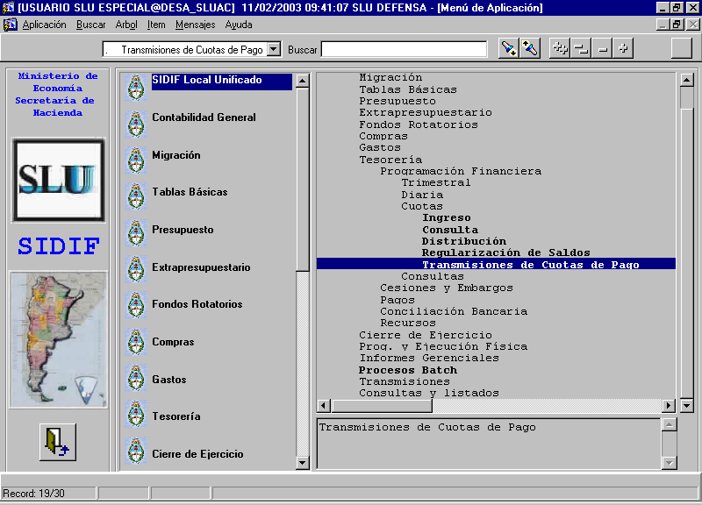

Consulta de Cuota de Pago
Esta funcionalidad les permite a los Organismos en CUT ver las cuotas de pago recibidas de la TGN o dadas de alta manualmente, y de ser necesario, procesarlas.
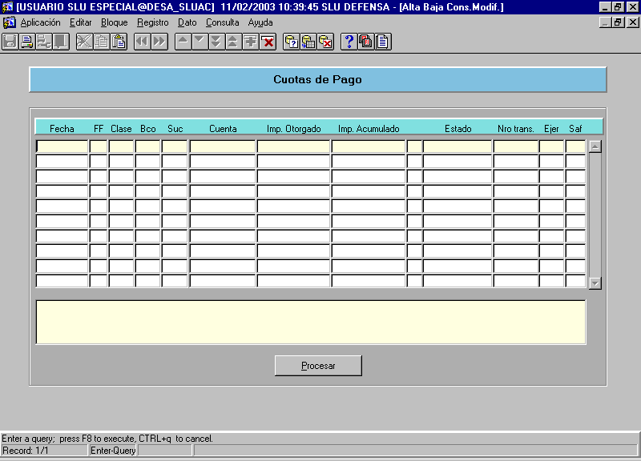

Se puede realizar una consulta filtrando por cualquiera de los datos mostrados:
- Fecha
- Fuente de Financiamiento
- Número de transmisión
- Ejercicio
- Saf
- Clase de Gasto
- Banco – Sucursal -Cuenta
- Importe otorgado
- Importe acumulado
- Estado del proceso

Al ejecutar la consulta, se completara la pantalla con los datos encontrados

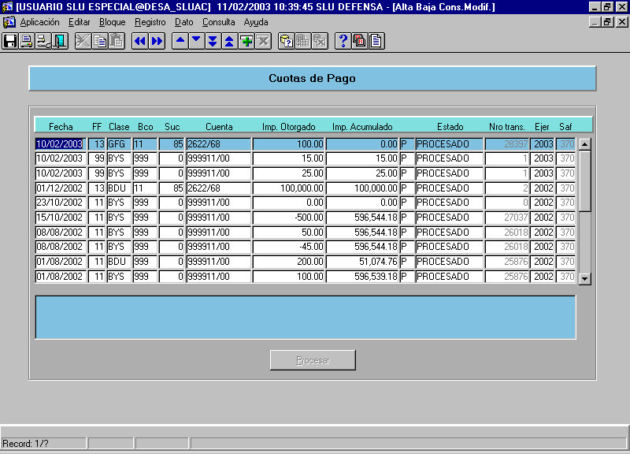

Alta de Cuota de Pago
Esta funcionalidad permite dar de alta las cuotas de pago, y de ser necesario, procesarlas.
De esta forma se realiza la inicialización de los saldos de cuotas de pago cuando haya arrastre de sistemas anteriores
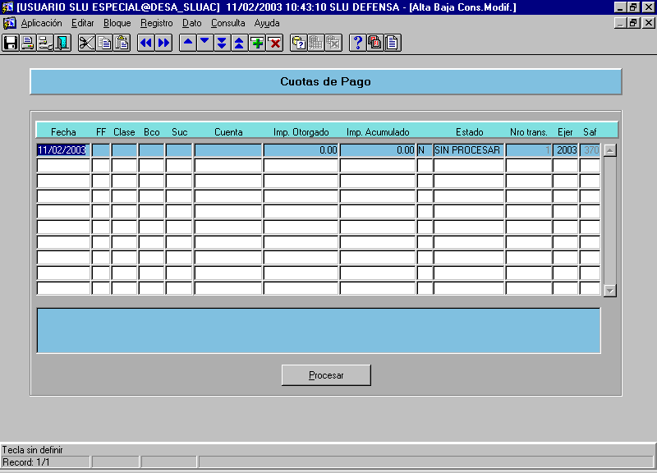
Se cargan valores por defecto para los siguientes datos:
- Fecha: fecha actual
- Número de transmisión: 1
- Ejercicio: ejercicio actual
- Saf: número de saf
- Importe otorgado: 0
- Importe acumulado: 0
- Estado: N – sin procesar

Existen listas de valores para los siguientes campos
- Fuente de Financiamiento
- Clase de Gasto
- Banco – Sucursal -Cuenta
- Estado
Todos los campos son de ingreso obligatorio.
El campo estado de proceso puede tener los valores I - inválido o N - sin procesar.
Modificación de Cuota de Pago
Esta funcionalidad permite modificar las cuotas de pago que se encuentre en estado distinto de P - procesado.
El dato SAF no puede ser modificado
El dato estado de proceso puede tomar los siguientes valores: I - inválido o N - sin procesar
Baja de Cuota de Pago
Esta funcionalidad permite dar de baja las cuotas de pago que se encuentre en estado distinto de P - procesado.
Procesar Cuota de Pago
Permite al usuario procesar una cuota que se encuentre en estado ’INVALIDO’ o ‘SIN PROCESAR’. El mismo se habilitará de acuerdo al estado de la cuota activa.
Antes de procesar una cuota de pago el usuario debe explícitamente guardar todas las modificaciones realizadas en el bloque de cuotas de pagos.
Esta acción, procesa todas las cuotas (no procesadas) que posean el mismo numero de transmisión al de la cuota seleccionada.
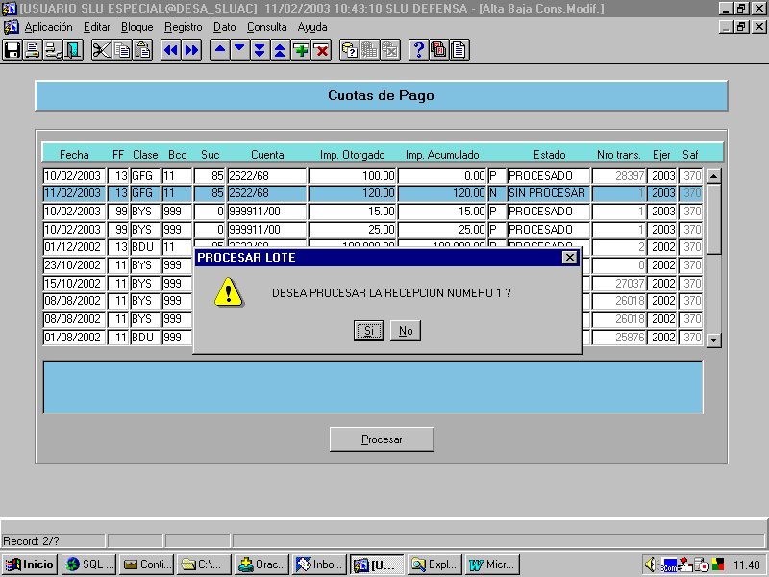

5. CONSULTA DE LA CUOTA

El ingreso a esta opción se realiza completando los siguientes pasos:

INGRESO AL SUBSISTEMA DE TESORERIA |  | CUOTAS |  | CONSULTA

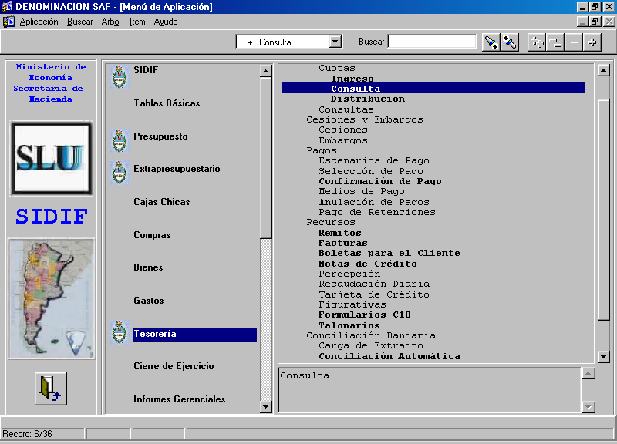

Estas pantallas son exclusivamente de consulta de cuotas de pago. Esta funcionalidad les permite a los Organismos en CUT ver las cuotas de pago recibidas de la TGN.
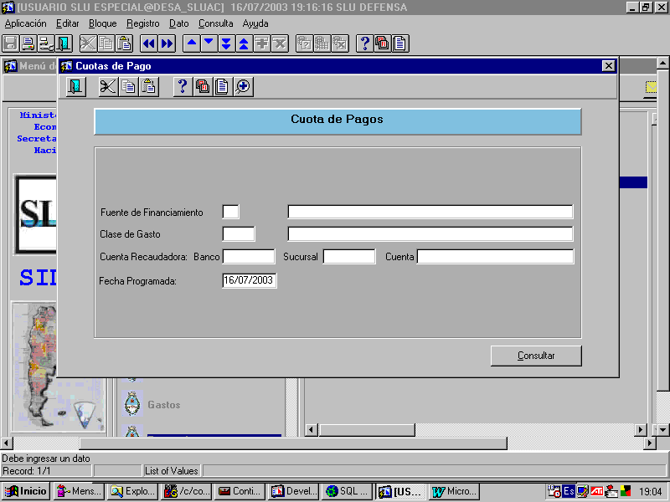

Por defecto la fecha del filtro se coloca en la del día corriente. Sin embargo el usuario puede modificarla, incluso dejándola nula.

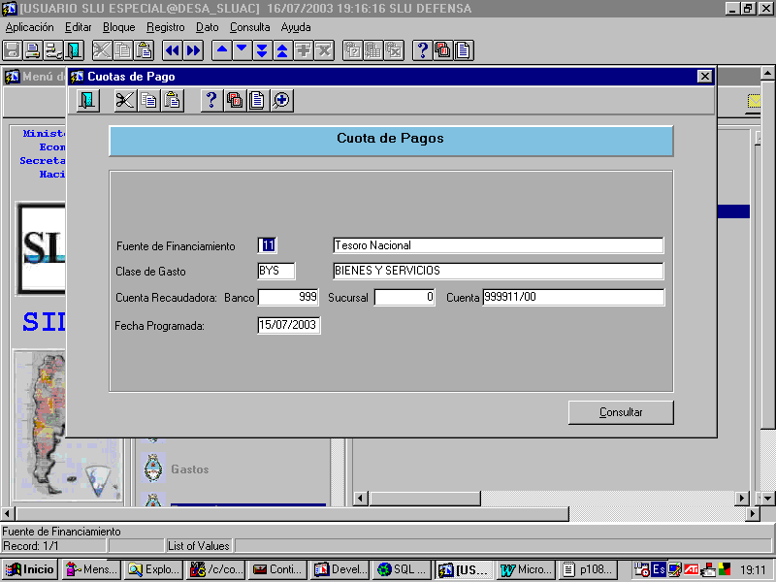

Los campos obligatorios que el usuario debe ingresar son los siguientes:
- Fuente de Financiamiento
- Clase de Gasto
- Cuenta Recaudadora

Atención

En caso de ingresar la Fuente de Financiamiento y la –Cuenta, ambas deben estar asociadas.

Al presionar el botón <CONSULTAR> se observara la siguiente pantalla:

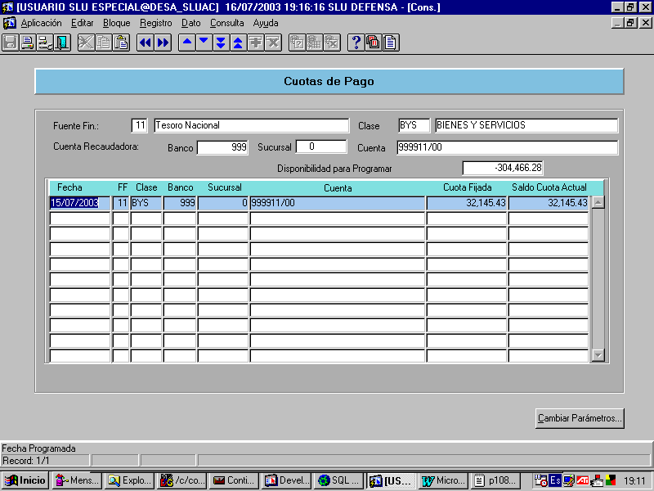

Todos los campos que se visualizan son de consulta.

Si se dejara la fecha nula en el filtro, el detalle mostrará todas las cuotas que cumplan las otras condiciones especificadas, ordenadas por fecha en forma descendente.

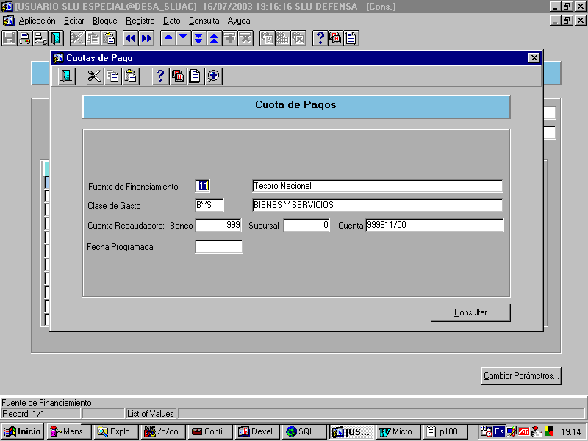

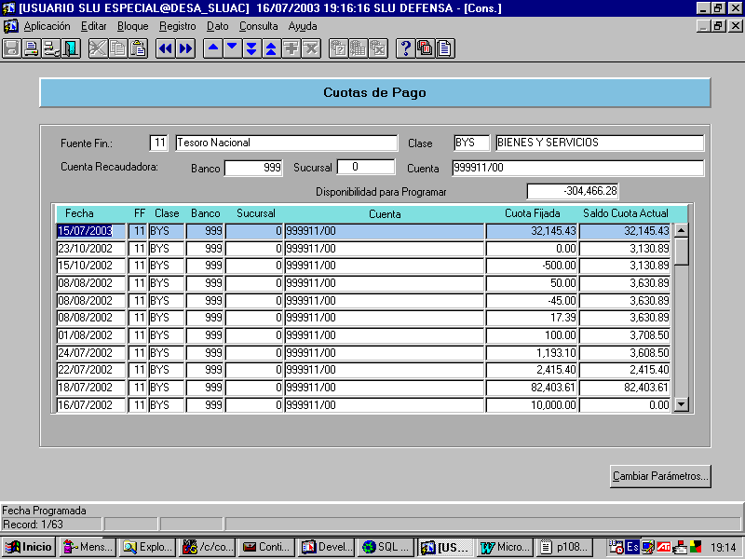

En la parte superior de la pantalla se visualizan los campos de cabecera que contienen los parámetros completados en la pantalla anterior.

- Disponibilidad para Programar = Saldo Libro Banco menos Saldo Cuota (Tesorería Central y Tesorería Local) menos Selecciones de Pago sin impacto en Libro Banco.

En la parte central de la pantalla se visualizan las cuotas enviadas.
- Cuota Fijada: Corresponde al importe de la cuota enviada.
- Saldo Cuota Actual: Es el saldo cuota del SAF.

El botón que presenta esta pantalla es:

- CAMBIAR PARAMETROS: Permite al usuario volver a la pantalla de Consulta de Cuotas de Pago.

6. DISTRIBUCIÓN DE CUOTAS ENTRE LAS TESORERÍAS LOCALES

El ingreso a esta opción se realiza completando los siguientes pasos:

INGRESO AL SUBSISTEMA DE TESORERIA |  | CUOTAS |  | DISTRIBUCION

Se observa la pantalla que se presenta a continuación:

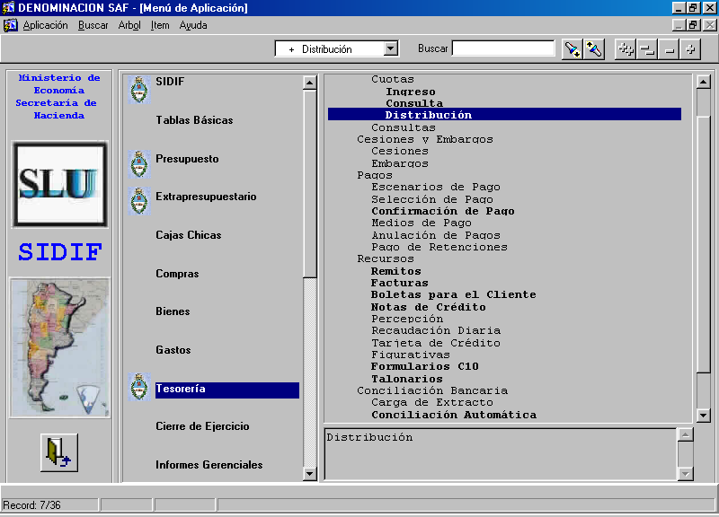

Una vez cumplido el trayecto descripto, se presenta la pantalla que se observa a continuación:

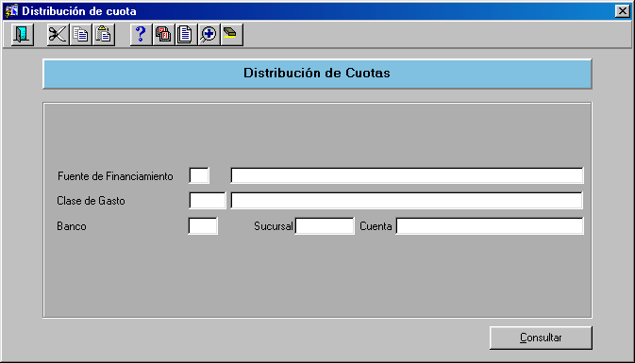

El usuario debe ingresar en pantalla los parámetros:

- Fuente de Financiamiento
- Clase de Gasto
- Cuenta.

El botón que presenta esta pantalla es:

- CONSULTAR: Permite al usuario ingresar a la pantalla que se presenta a continuación.

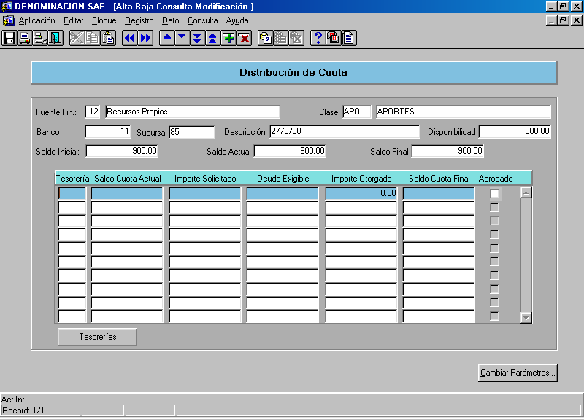

- El SAF puede distribuir la cuota enviada por la TGN.

- Se podrá aumentar o disminuir la cuota asignada a una Tesorería Local.

- No se podrá disminuir ni aumentar en relación de lo que tiene el SAF para distribuir.

Lo que tiene el SAF para distribuir se calcula como:

SALDO DE CUOTA DE PAGO DEL SAF | MENOS | LAS CUOTAS OTORGADAS A LAS TESORERIAS LOCALES

- Se almacenará la modificación solicitada. Si se trata de una disminución, la misma restringirá las selecciones de pago de la Tesorería local, si se trata de un incremento, el mismo no entrará en vigencia hasta la aprobación de la distribución.

- Lo que tiene la Tesorería Local para dar es su Saldo de Cuota.
El mismo se actualiza con las Cuotas de Pago recibidas por la Tesorería Local y se decrementa con la aprobación de selecciones de pago.

- La anulación de pagos y selecciones de pago restauran la cuota consumida.

En la parte superior de la pantalla se visualizan los campos de cabecera que contienen los parámetros completados en la pantalla anterior. Posteriormente se presentan los siguientes importes:

- Saldo Inicial: Muestra el saldo inicial de cuota de SAF.

- Saldo Actual: Muestra el saldo resultante de aplicar las reasignaciones aprobadas.

- Saldo Final: Muestra el saldo resultante de aplicar las reasignaciones Aprobadas y las pendientes de aprobación.

En la parte media de la pantalla podemos observar las siguientes columnas:

- Tesorería: Es la Tesorería a la que se requiere dar o quitar cuota.
Este dato debe ser ingresado por el usuario manualmente o mediante el botón <TESORERÍAS>.

- Saldo Cuota Actual: Es el saldo de cuota de la Tesorería indicada en la columna anterior. Este dato es exhibido por el sistema. No es ingresable por el usuario.

- Importe Solicitado: Proviene de los cronogramas locales aprobados para los que no se otorgaron fondos. Este dato es exhibido por el sistema. No es ingresable por el usuario.

- Deuda: Proviene de las OP impagas que vencen hasta la fecha. Este dato es exhibido por el sistema. No es ingresable por el usuario.

- Importe Otorgado: Importe de la cuota que establece el usuario para la Tesorería Local. Puede ser positivo o negativo.

- Saldo Cuota Final: Resultado de aplicar el importe otorgado al saldo inicial de la Tesorería Local. No es modificable por el usuario.

- Aprobado: El usuario marca aquí las cuotas que aprueba.

Los botones que presenta esta pantalla son los siguientes:

- CAMBIAR PARÁMETROS: Permite volver a la pantalla de Distribución de Cuota.

- TESORERÍAS: Carga en pantalla todas las tesorerías del organismo, desplegando la siguiente pantalla. Mostrando el estado actual de los saldos de las tesorerias.

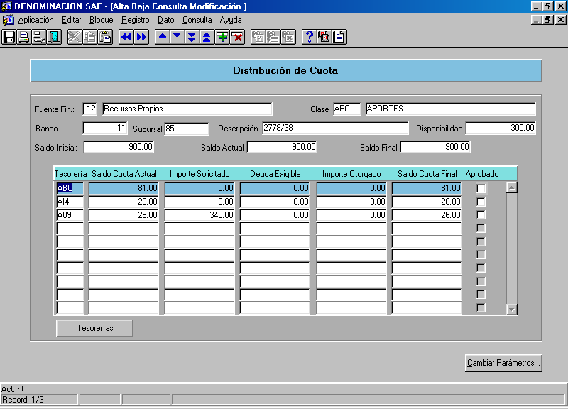

Los campos en esta pantalla son:

- Tesorería: Indica el código de la tesorería
- Saldo actual de la cuota: Indica el saldo, al momento, de la tesorería.
- Importe Solicitado: Corresponde al importe que se solicitó en los cronogramas.
- Deuda Exigible: Corresponde a la deuda en ordenes de pago.
- Importe Otorgado: Es el importe que el tesorero puede actualizar. En este campo se asigna la cuota.
- Saldo Cuota Final: Es el saldo final incluyendo la cuota otorgada.(compuesta por el saldo de cuota actual + Importe otorgado.

La forma de aprobar consiste en hacer click en el recuadro correspondiente y una vez aprobados los debe grabar en el sistema con el botón 

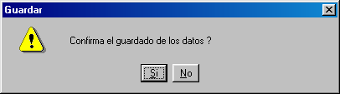
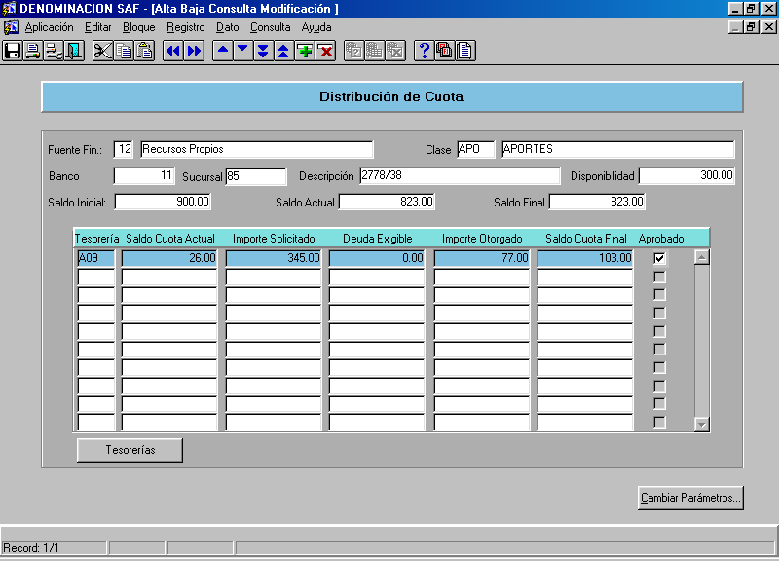

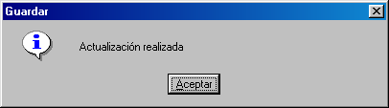

Al aceptar, el usuario confirma y queda efectivizada la asignación de cuota para las tesorerías.s

